  Ministero dell’Istruzione,  dell’Università  e della Ricerca | ISTITUTO COMPRENSIVO STATALE “G. CARDUCCI”  di OLGINATE – GARLATE – VALGREGHENTINO  Infanzia – Primaria – Secondaria di primo grado  Via Redaelli, 16/A – 23854 OLGINATE (LC) C.F. 83008880136  P.E.C.: LCIC81900A@PEC.ISTRUZIONE.IT E-mail: lcic81900a@istruzione.it  Tel: 0341/681423 – Fax: 0341/652233 Sito: istitutocomprensivodiolginate.gov.it | 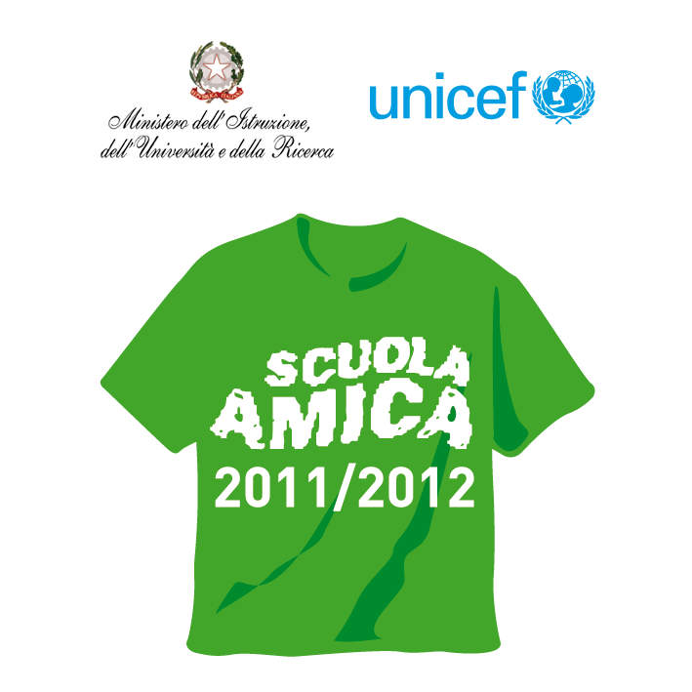

Circolare n ° 69 Olginate, 31 marzo 2016

Ai genitori degli alunni dell’Istituto Comprensivo
A tutti i docenti
Al personale A.T.A.
Al Direttore dei Servizi Generali Amministrativi

Oggetto: “In fila per due”- Posto unico. Stagione 2015-16- Rassegna provinciale teatro ragazzi

Il nostro Istituto aderisce, anche per il corrente anno scolastico, alla rassegna provinciale di teatro per ragazzi “Posto unico”.
Gli appuntamenti previsti per tutte le classi della Scuola si svolgeranno con le seguenti modalità:

Scuola | Classi | Data | Spettacolo | Luogo
Secondaria | Terze | 11 Aprile | Terra matta | Sala Civica (Olginate)
Secondaria | Prime, seconde | 12 Aprile | Per la strada | Jolly(Olginate)
Primaria | Prime, seconde, terze (Garlate) | 14 Aprile | La storia di un bambino e di un pinguino | Jolly(Olginate)
Infanzia |  | 21 Aprile | Gocce | Jolly(Olginate)
Primaria | Terze, quarte, quinte | 28 Aprile | Alla locanda del baleniere | Jolly(Olginate)

La durata degli spettacoli è di circa 50 minuti; il costo e le modalità organizzative saranno comunicate dai rispettivi plessi con successiva informativa.
Grazie per la collaborazione.

IL DIRIGENTE SCOLASTICO
Dr.ssa Mariapia Riva

